Министерство образования Республики Беларусь
Учреждение образования
БЕЛОРУССКИЙ ГОСУДАРСТВЕННЫЙ УНИВЕРСИТЕТ
ИНФОРМАТИКИ И РАДИОЭЛЕКТРОНИКИ

Факультет компьютерных систем и сетей
Кафедра программного обеспечения информационных технологий
Дисциплина: Основы алгоритмизации и программирования (ОАиП)

ОТЧЕТ
по разминочной задаче №3

Тема работы: Покупка дискет

Выполнил

Проверил: Фадеева Е.П.

Минск 2021

содержание
1 Постановка задачи 3
2 Методика решения 4
3 Структура данных 5
4 Результаты расчетов 6
Приложение А 7
Приложение Б 9

Постановка задачи
Одна дискета стоит 11,5 рублей; одна коробка из 12 дискет стоит 114,5 рублей; ящик из 12 коробок стоит 1255 рублей. Вывести наиболее выгодный способ покупки N дискет, а также сэкономленную сумму и бонусные диски, если таковые имеются.

Методика решения
Очевидно, что покупка дискет оптом выгоднее, чем покупка дискет в розницу. Также бывают случаи, когда выгоднее купить большее количество дискет оптом по цене меньшей, чем цена нужного количества дискет в розницу. Из условия задачи следует:
- Количество ящиков, которые содержат в себе необходимое, либо меньшее количество дискет, будет равняться Disks div 144.
- Если количество дискет в ящиках меньше необходимого, то необходимо докупить ещё Disks mod 144 дискет.
- В свою очередь, эти дискеты можно покупать коробками. Количество таких коробок будет равняться Disks div 12, причём в коробках также будет содержаться необходимое, либо меньшее количество дискет.
- Количество оставшихся дискет будет равняться Disks mod 12. Это количество меньше, чем число дискет в одном ящике и одной коробке.
- Теперь необходимо вычислить, что выгоднее: купить оставшиеся дискеты в розницу, или же докупить одну коробку/ящик, в которых будет большее число дискет, чем нам нужно.
- Покупка коробки выгоднее покупки дискет в розницу, если Disks * 11.5 >= 114.5.
- В свою очередь, покупка ящика выгоднее покупки коробки и выгоднее покупки дискет в розницу, если Cartons * 114.5 >= 1255.
- Если одно из двух неравенств выше справедливо, значит, выгоднее купить ящик/коробку. Таким образом, будет куплено число дискет большее необходимого, однако цена будет меньше, чем при покупке необходимого количества дискет в розницу.

Структура данных
Таблица 1 – Данные
Элементы данных | Рекомендуемый тип | Назначение
Disks, Cartons, Boxes | Integer | Количество дискет, коробок и ящиков.
Price1 | Real | Изначальная цена всех дискет, купленных в розницу (без экономии)
Price2 | Real | Наиболее выгодная цена всех дискет, если покупать их коробками и ящиками.
Quantity1 | Integer | Количество дискет, которое необходимо было купить изначально
Quantity2 | Integer | Количество дискет, купленное в итоге

Результаты расчетов
Вследствие результатов программы на экран выводятся следующие результаты расчетов:

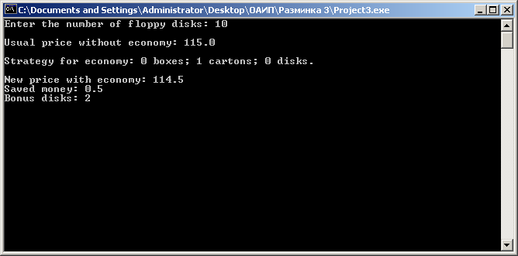

Рисунок 1 – Результаты расчетов

Приложение А
(обязательное)
Исходный код программы

Program Razminka3;
{This program calculates the best way how to buy user`s number of floppy disks}

//Use app
{$APPTYPE CONSOLE}

//Declare modules
Uses
SysUtils;

//Declare vars
Var
Disks, Cartons, Boxes, Error, Quantity1, Quantity2:
Integer;
Price1, Price2:Real;
Input:String;
//Disks, Cartons, Boxes – quantities of capacities
//Price1 - price without economy
//Price2 - price with economy
//Input - input string
//Error - operator for checking input
Begin

//Checking for the correct input
Repeat
Write('Enter the number of floppy disks: ');
ReadLn(Input);
Val(Input, Quantity1, Error);
If (Quantity1 < 0) Or (Error <> 0) Then
WriteLn('Invalid Input. Enter another number.');
Until (Quantity1 >= 0) And (Error = 0);
WriteLn;

Disks:= Quantity1;

Price1:= Disks * 11.5;
WriteLn('Usual price without economy: ', Price1:3:1);
WriteLn;

Boxes:= Disks Div 144; (* Boxes quantity *)
Disks:= Disks Mod 144; (* Remaining quantity *)
Cartons:= Disks Div 12; (* Cartons quantity *)
Disks:= Disks Mod 12; (* Remaining quantity *)

//If the carton is profitable
If Disks * 11.5 >= 114.5 Then
Begin
Disks:= 0;
Inc(Cartons);
End;

//If the box is profitable
If Cartons * 114.5 >= 1255 Then
Begin
Cartons:= 0;
Disks:= 0;
Inc(Boxes);
End;

//Calculating the new price
Price2:= Disks * 11.5 + Cartons * 114.5 + Boxes * 1255;
Quantity2:= Disks + Cartons * 12 + Boxes * 144;

//Checking for economy existence
If Price2 < Price1 Then
Begin
WriteLn('Strategy for economy: ', Boxes, ' boxes; ', Cartons, ' cartons; ', Disks, ' disks.');
WriteLn;
WriteLn('New price with economy: ', Price2:3:1);
WriteLn('Saved money: ', (Price1 - Price2):3:1);

//If has bonus disks
If Quantity2 > Quantity1 Then
WriteLn('Bonus disks: ', Quantity2 - Quantity1);
End
Else
WriteLn('This number of floppy disks is too low, so you can`t use economy strategy.');
ReadLn;
End.

Приложение Б
(обязательное)
Тестовые наборы

Тестовая ситуация 1: проверка ввода данных

Тестовая ситуация: проверка, сообщит ли программа о некорректном вводе, если введено отрицательное или дробное число.

Исходные данные: Disks = -3.
Ожидаемый результат: Invalid input. Enter another number.
Полученный результат:
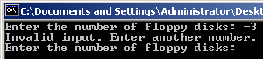

Исходные данные: Disks = 2.4.
Ожидаемый результат: Invalid input. Enter another number.
Полученный результат:
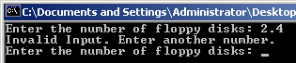

Тестовая ситуация 2: проверка ввода данных

Тестовая ситуация: проверка, сообщит ли программа о некорректном вводе, если введено буквенное значение.

Исходные данные: Disks = абоба.
Ожидаемый результат: Invalid input. Enter another number.
Полученный результат:
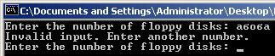

Тестовая ситуация 3: проверка вычислений

Тестовая ситуация для проверки вывода правильных решений при количестве дискет, равном десяти.

Исходные данные: Disks = 10
Ожидаемый результат: 1 коробка с 12 дискетами за 114,5 рублей. Сэкономлено 0,5 рублей, бонусом досталось 2 дискеты.
Полученный результат:
